- IDENTIFICACIÓN:

FACULTAD | Ingeniería
PROGRAMA ACADÉMICO | Ingeniería de Sistemas
CÓDIGO SNIES PROGRAMA ACADÉMICO
MODALIDAD | Presencial
NOMBRE DE LA ACTIVIDAD ACADÉMICA | PROGRAMACIÓN ORIENDATA A OBJETOS
CÓDIGO DE LA ACTIVIDAD ACADÉMICA | 82759 |  | No aplica ( X )
PERIODO ACADÉMICO | I |  | No aplica ( )
N° DE CRÉDITOS | 9 |  | No aplica ( )
MODALIDAD | Presencial ( X ) Virtual ( )  Dual( ) Hibrida( )
METODOLOGÍA DE LA MODALIDAD | HyFlex ( ) No aplica ( X ) Otra:____________
TIPOLOGÍA DE LA ACTIVIDAD ACADÉMICA (solo para HyFlex) | Actividades Académicas con Sincronía Física In Situ o en TAC (IS/TAC) |  | N/A
TIPOLOGÍA DE LA ACTIVIDAD ACADÉMICA (solo para HyFlex) | Actividades Académicas In Situ (IS) |  | N/A
TIPOLOGÍA DE LA ACTIVIDAD ACADÉMICA (solo para HyFlex) | Actividades Académicas con Inserción Parcial de tecnología (IPT) |  | N/A
TIPOLOGÍA DE LA ACTIVIDAD ACADÉMICA (solo para HyFlex) | Actividades académicas con Inserción Total de Tecnologías (ITT) |  | N/A
HORAS DE TRABAJO ACADÉMICO | Actividad con acompañamiento: 48
HORAS DE TRABAJO ACADÉMICO | Actividad autónoma: 96
HORAS DE TRABAJO ACADÉMICO | Total: 144
EDUCACIÓN | Formal ( X ) No formal ( )
NIVEL DE FORMACIÓN | Pregrado ( X ) Posgrado ( ) No aplica ( )
EXTENSIÓN | Diplomado ( ) Curso corto ( ) Otro ( )  ¿Cuál? _________ No aplica (X )
TIPO DE CURSO | Actividad académica ( ) Módulo ( X )  Otro ( ) ¿Cuál?  No aplica ( )
TIPO DE METODOLOGÍA DE LA ACTIVIDAD ACADÉMICA | Teórico – Práctico ( X )  Práctico ( )
PERFIL DEL PROFESOR | Ingeniero de sistemas, electrónico y/o afines, con formación y experiencia en docencia universitaria y y maestría en áreas de TI. Conocimientos en sistemas electrónicos y dominio teórico-práctico en temas relacionados.

- JUSTIFICACIÓN DEL CURSO:
La Programación Orientada a Objetos (POO) es un pilar de la ingeniería de software moderna por su enfoque modular, reutilizable y mantenible. Esta asignatura fortalece en el estudiante la capacidad de modelar problemas reales mediante clases, objetos y relaciones, aplicando principios como abstracción, encapsulamiento, herencia y polimorfismo. Se promueve el uso de buenas prácticas y herramientas contemporáneas para garantizar calidad, escalabilidad y mantenibilidad del código.

- OBJETIVO GENERAL:

Desarrollar competencias para diseñar e implementar soluciones de software bajo el paradigma orientado a objetos, aplicando buenas prácticas, patrones y herramientas modernas que favorezcan la calidad del producto y del proceso.

- OBJETIVOS ESPECÍFICOS:
- Comprender los fundamentos de la POO y su rol en el ciclo de vida del software.
- Implementar clases, objetos, atributos, métodos y constructores.
- Aplicar herencia, polimorfismo, composición, abstracción e interfaces.
- Integrar estructuras de datos y manejo de archivos en aplicaciones orientadas a objetos.
- Adoptar buenas prácticas de programación, pruebas y documentación del código.

- RESULTADOS DE APRENDIZAJE DE ASIGNATURA - RAA:

Código | Declaración del RAA
90_82759 | Construye soluciones de software aplicando los principios de la POO, utilizando técnicas, herramientas y buenas prácticas contemporáneas con criterios de calidad, integración y mantenibilidad.

- PLANEACIÓN DIDÁCTICA:

6.1. Distribuciones temáticas y de actividades

No. de sesión | Tema | Actividad con acompañamiento | Horas | Actividad autónoma | Horas
1 | Introducción a la POO y entorno de trabajo en Python | Presentación del curso, entorno (IDLE, VSCode, Jupyter) | 3 | Foro: ¿Cómo transforma la POO la forma de programar? | 6
  Unidad 1: Fundamentos de la POO con Python
2 | Clases y objetos en Python | Creación de clases y objetos, ejemplos prácticos | 3 | Ejercicios de definición de clases y objetos | 6
3 | Atributos, métodos y encapsulamiento | Práctica con atributos públicos, protegidos y privados | 3 | Taller: diseño de clases con métodos y atributos bien encapsulados | 6
4 | Constructores y representación de objetos | Uso de __init__, __str__, __repr__ en clases | 3 | Quiz: Sintaxis de clases y constructores en Python | 6
5 | Evaluación Corte 1 | Parcial corte 1 | 3 |  | 6
  Desarrollo del parcial y retroalimentación
6 | Unidad 2: Principios de diseño y modularidad  Herencia en Python | Herencia simple, uso de super() | 3 | Foro: ¿Qué problemas resuelve la herencia? | 6
7 |  | Ejercicios prácticos de polimorfismo dinámico | 3 | Desarrollo de funciones con comportamiento polimórfico | 6
  Polimorfismo y sobreescritura de métodos
8 | Clases abstractas y uso de abc |  | 3 | Taller: modelar jerarquía con clases abstractas y concretas | 6
  Taller: implementación con módulo abc (Abstract Base Class)
9 | Composición y modularización del código | Relación de objetos y diseño orientado a componentes | 33 | Quiz: Diferencias entre herencia y composición | 66
10 | Evaluación Corte 2 | Parcial corte 2 |  | Desarrollo del parcial y retroalimentación | 6
11 | Unidad 3: Aplicación práctica de la POO en Python  Manejo de errores y excepciones | Uso de try, except, raise, finally | 33 | Foro: ¿Por qué es clave capturar excepciones correctamente?
12 | Colecciones y estructuras de datos |  |  | Implementar inventario básico usando diccionarios en clases | 6
  Listas, diccionarios y tuplas dentro de objetos
13 | Lectura y escritura de archivos con objetos | Taller con archivos .txt y .csv | 3 | Taller: crear y guardar objetos en archivos de texto | 66
14 | Buenas prácticas, PEP8 y refactorización | Revisión de código y uso de pylint, black, flake8 | 3 | Quiz: Identificación de errores comunes de estilo y refactorización | 6
15 | Evaluación Corte 3 | Parcial corte 3 | 3 | Desarrollo del parcial y retroalimentación | 6

6.2. Referencias bibliográficas

6.2.1. Recursos educativos internos (Corhuila)

- Somerville., I. (2011) Ingeniería de software. Novena edición Pearson education. México. Recuperado de: https://ebooks724.corhuila.elogim.com/stage.aspx?il=&pg=&ed=273

6.2.2. Recursos educativos externos

- Babar, P. L. (2009). Software Architecture Knowledge Management: Theory and Practice Springer.
- Erich Gamma, R. H. (2009). Patrones de diseño. Madrid: Pearson Addison Wesley.
- Mario Piattini, J. G. (2007). Fábricas de software, experiencias, tecnologías y organización. Ra-Ma.
- Paul Clements, Felix Bachmann, Len Bass. (2011). Documenting Software Architectures. Estados Unidos: Pearson Education.
- Xavier Ferré Grau, E. V. (2011). INTERACCIÓN PERSONA ORDENADOR. Madrid: Centro de Estudios Financieros,

- EVALUACIÓN FORMATIVA Y DEL APRENDIZAJE
7.1. Escala de valoración para programas académicos de pregrado.
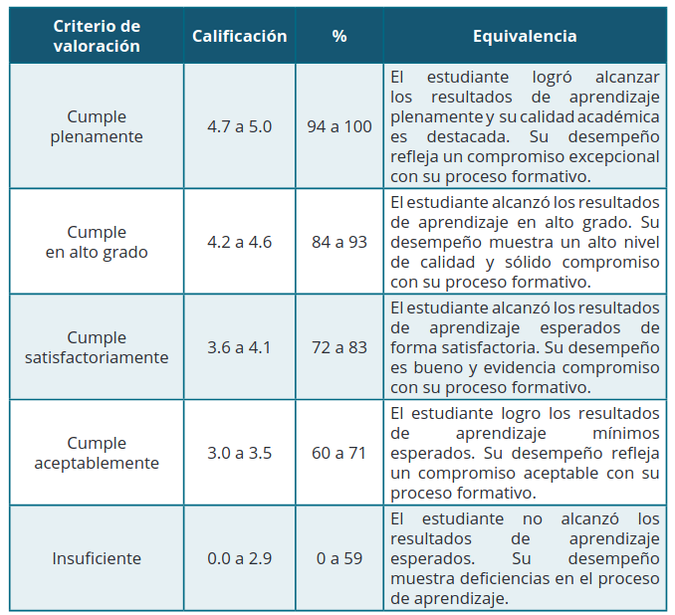

7.2. Escala de valoración para programas académicos de posgrado
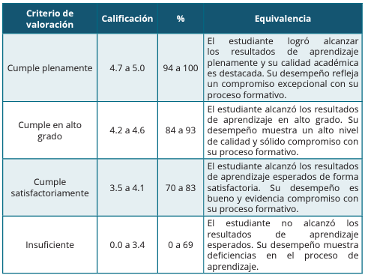

RAA | Evidencias | Estrategias | Técnicas | Momento del reporte
90_82759_01 | Talleres prácticos de utilización del paradigma POO.  Cuestionario sobre conceptos teóricos y prácticos de POO  Cuestionario sobre conceptos teóricos y generalidades de Arquitectura de Software | AUTOEVALUACIÓN | Cuestionario de identificación de conocimientos previos y posteriores utilizando la herramienta Trello | primer corte
90_82759_01 |  | COEVALUACIÓN | Actividad de validación y evaluación grupal de ejercicios prácticos desarrollados | primer corte
90_82759_01 |  | HETEROEVALUACIÓN | Cuestionario sobre conceptos de POO  Actividad practica utilizando PBL (Aprendizaje Basado en Problemas)  Cuestionario Generalidades Arquitectura de software | primer corte
90_82759_01 | Talleres prácticos de Ingeniería de requisitos  Cuestionario sobre conceptos teóricos de ingeniería de requisitos | AUTOEVALUACIÓN | Grabación de video hablando sobre generalidades de la ingeniería de requisitos | Segundo Corte
90_82759_01 |  | COEVALUACIÓN | Foro de observaciones sobre video grabado | Segundo Corte
90_82759_01 |  | HETEROEVALUACIÓN | Cuestionario sobre conceptos de ingeniería de requisitos | Segundo Corte
90_82759_01 | Solución de casos de estudio SCRUM, RUP, metodologías de desarrollo  Aprendizaje basado en problemas proyecto scrum y rup  Cuestionario conceptos UML | AUTOEVALUACIÓN | Reflexiones personales en foro, sobre apropiación de conocimiento sobre metodologías y marcos de trabajo
90_82759_01 |  | COEVALUACIÓN | Exposición de proyectos
90_82759_01 |  | HETEROEVALUACIÓN | Cuestionario y taller
90_82759_01 | Cuestionarios, talleres | AUTOEVALUACIÓN | Conversatorio, sobre apropiación del conocimiento | Tercer corte
90_82759_01 | Cuestionarios, talleres | COEVALUACIÓN | Evaluación grupal | Tercer corte
90_82759_01 | Cuestionarios, talleres | HETEROEVALUACIÓN | cuestionarios | Tercer corte

- BIBLIOGRAFÍA DE CONSULTA COMPLEMENTARIA

Cisco. (2023). Cisco Introduction to Cybersecurity. (Certification)

____________________________________
VISTO BUENO DIRECTOR DE PROGRAMA
Nombre: Ing. Cindy Liliana Vargas Duque
Fecha (12/12/2024)

____________________________________
VISTO BUENO DECANO
Nombre: Ing. Cindy Liliana Vargas Duque
Fecha (12/12/2024)

_____________________________________
APROBACIÓN DIRECCIÓN DE CURRÍCULO
Nombre: Omar Cuadro Mogollón
Fecha (12/12/2024)

